Обзорный лист изменений в чертеж межевания территории

- По обращению МБУ ДО Подростковый центр «Патриот».
Было:
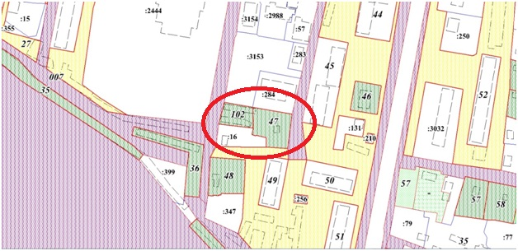

Станет:
